**翻墙（科学上网）工具下载和教程：ssr版本**

**正确科学上网规范及获取说明：上网方式** Shadowsocks小火箭+ssr节点账号 保证稳定快速 [**www.lyzzy.cc**](http://www.lyzzy.cc)

**🙅‍注意事项！**

**禁止使用SSR账号进行黑客攻击，BT下载，滥发垃圾邮件。这些账号来之不易，若想长期获取请珍惜使用。**

**♻联系方式？**

**使用微信添加微信公众号：科技机场（ID：kejijichang）**

**登录网站：[www.lyzzy.cc](http://www.lyzzy.cc)解锁更多 邮箱：jounrn@gmail.com 可申报故障或留言**

**👌怎样获得永久获取账号**

**在微信公众号：科技机场（ID：kejijichang）回复免费梯子**

**💡SSR节点类型说明！**

**如一个新加坡（SG）SSR节点账号，有三种形式进行储存，即二维码，URL链接，账号密码：如下！**

1. **扫描二维码：通过分享的科学上网软件，在软件上找到扫描二维码功能，点击扫描即可上网。**



1. **从剪切板导入URL：将分享的URL链接进行复制，在分享的科学上网软件上找到从剪切板导入URL功能即可上网**

|  |  |
| --- | --- |
| **URL链接** | ss://YWVzLTI1Ni1nY206aXN4Lnl0LTA1NjMwMTIyQDEyOC4xOTkuMTM1LjEzMjoxMTY3MQ== |

1. **编辑服务器信息：将分享的以下信息，在编辑服务器界面填写以下信息，即可上网。**

|  |  |  |  |
| --- | --- | --- | --- |
| **服务器地址** | **服务器端口** | **密码** | **加密方式** |
| **128.199.135.132** | **11671** | **isx.yt-05630122** | **aes-256-gcm** |

注：免费获取SSR账号，请添加**微信公众号** 科技机场（ID：kejijichang）回复免费梯子即可！

**获取科学上网工具看以下内容**

**👇👇👇**

**Windows 使用教程**

**使用于windows7或以上版本**

1. 下载 SSR 客户端，（链接：<https://github.com/shadowsocks/shadowsocks-windows/releases>）

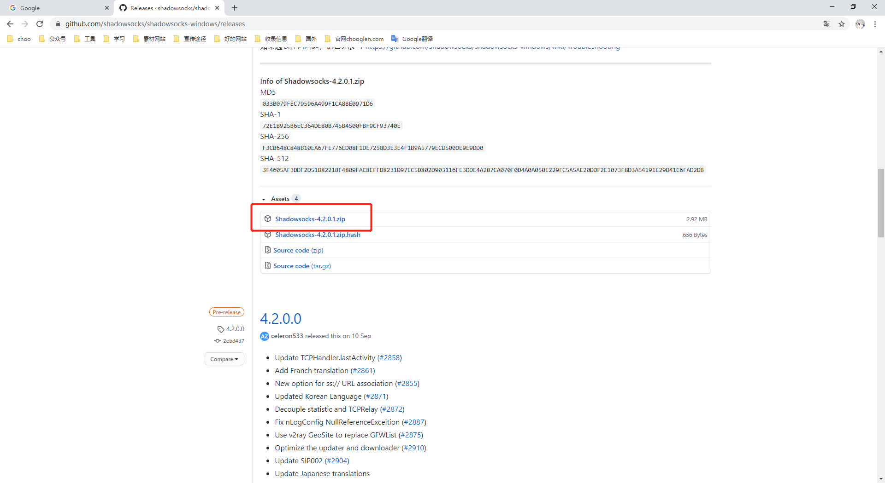

1. 将下载的文件进行解压，解压后以管理员身份运行 Shadowsocks.exe。桌面右下角状态栏中找到小飞机，若运行时系统提示需要安装 .NET Framework，请[点此](https://www.microsoft.com/net/download/dotnet-framework-runtime" \t "blank)访问微软官网下载安装。

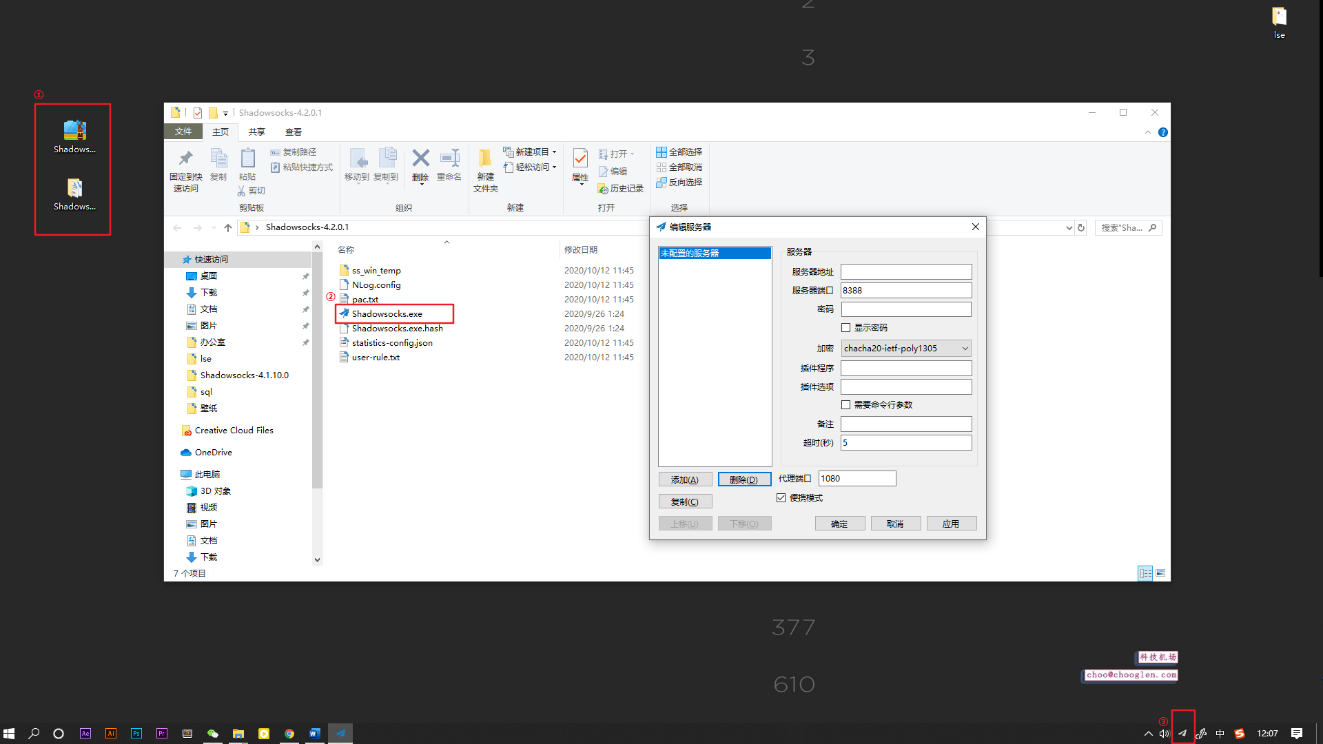

1. 右击选择服务器：从**剪切板导入URL/扫描屏幕上的二维码**两种方式添加SSR节点。即可看到下面界面！（**获取SSR节点账号看页面1**）

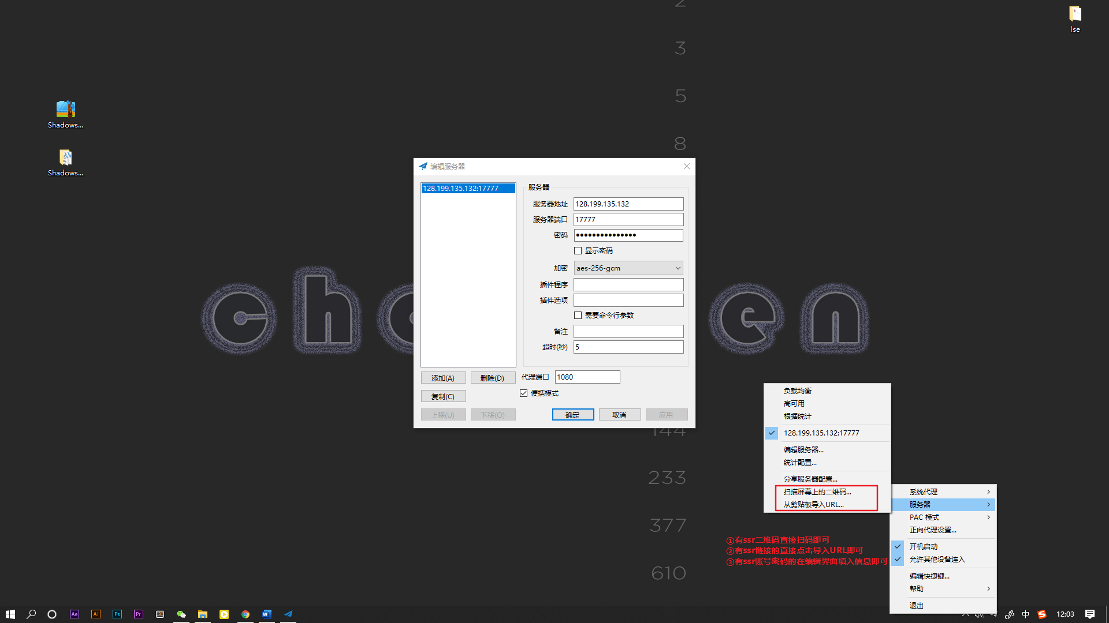

1. 右键点击小飞机，选择“系统代理”下的PAC模式/全局模式即可实现科学上网。

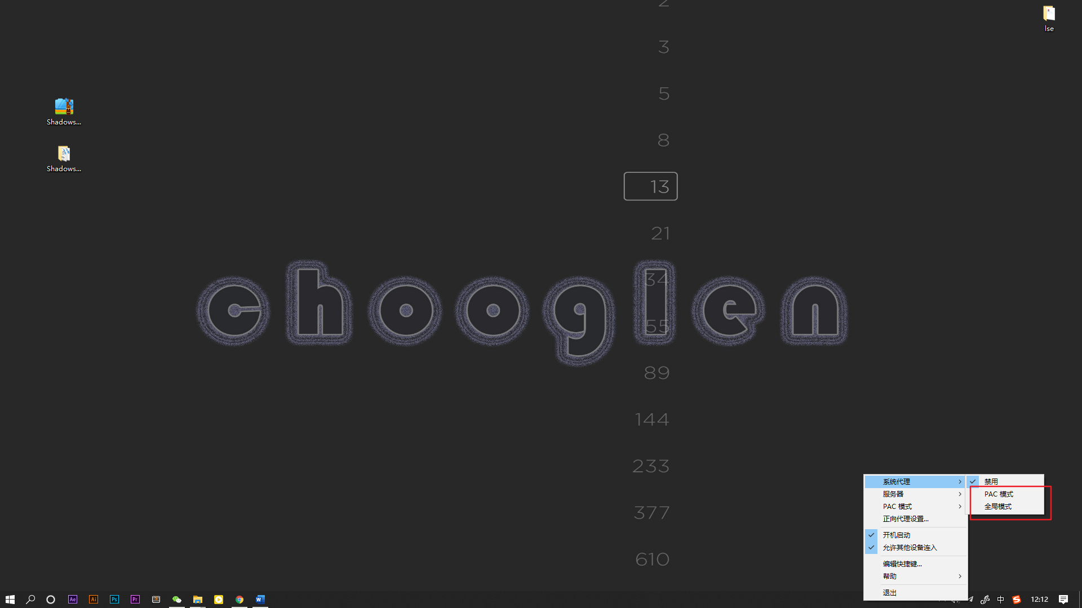

1. 在服务器中可随意切换SSR节点。选择可用的节点即可实现正常访问外网。如：youtube

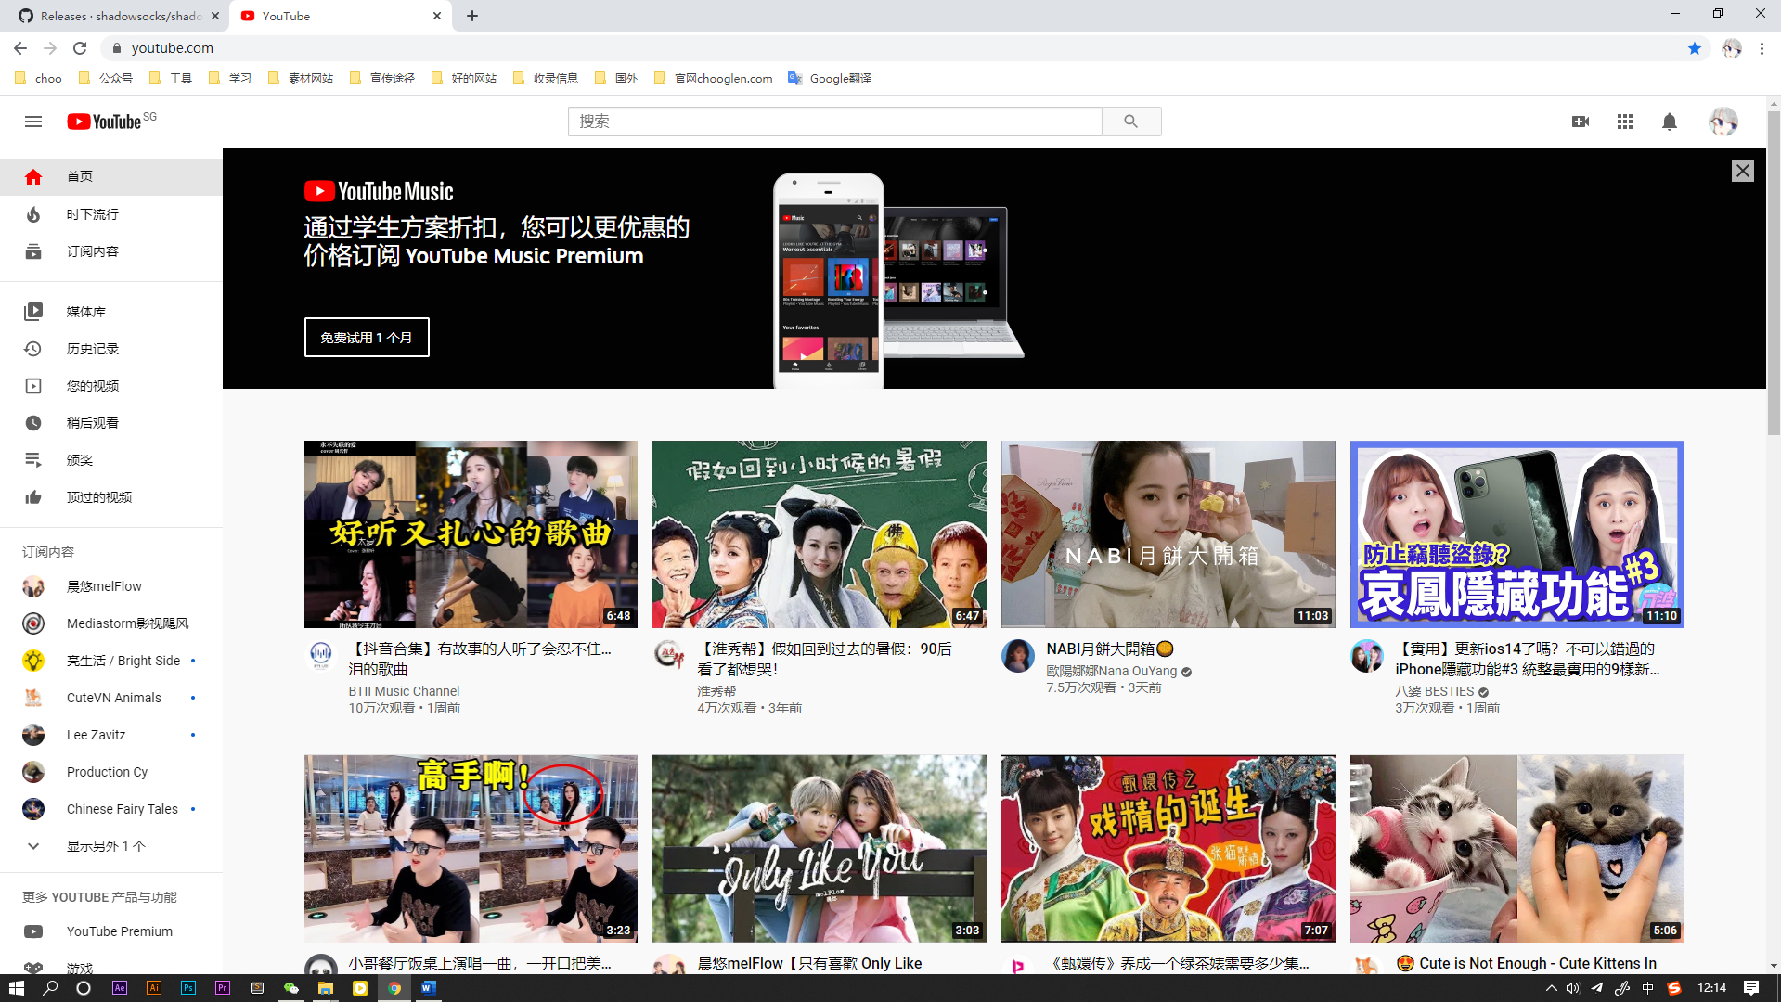

**Android 使用教程**

**适用于 Android 5.0 或更高版本**

1. 下载 SSR 客户端。（链接：<https://github.com/shadowsocks/shadowsocks-android/releases>）

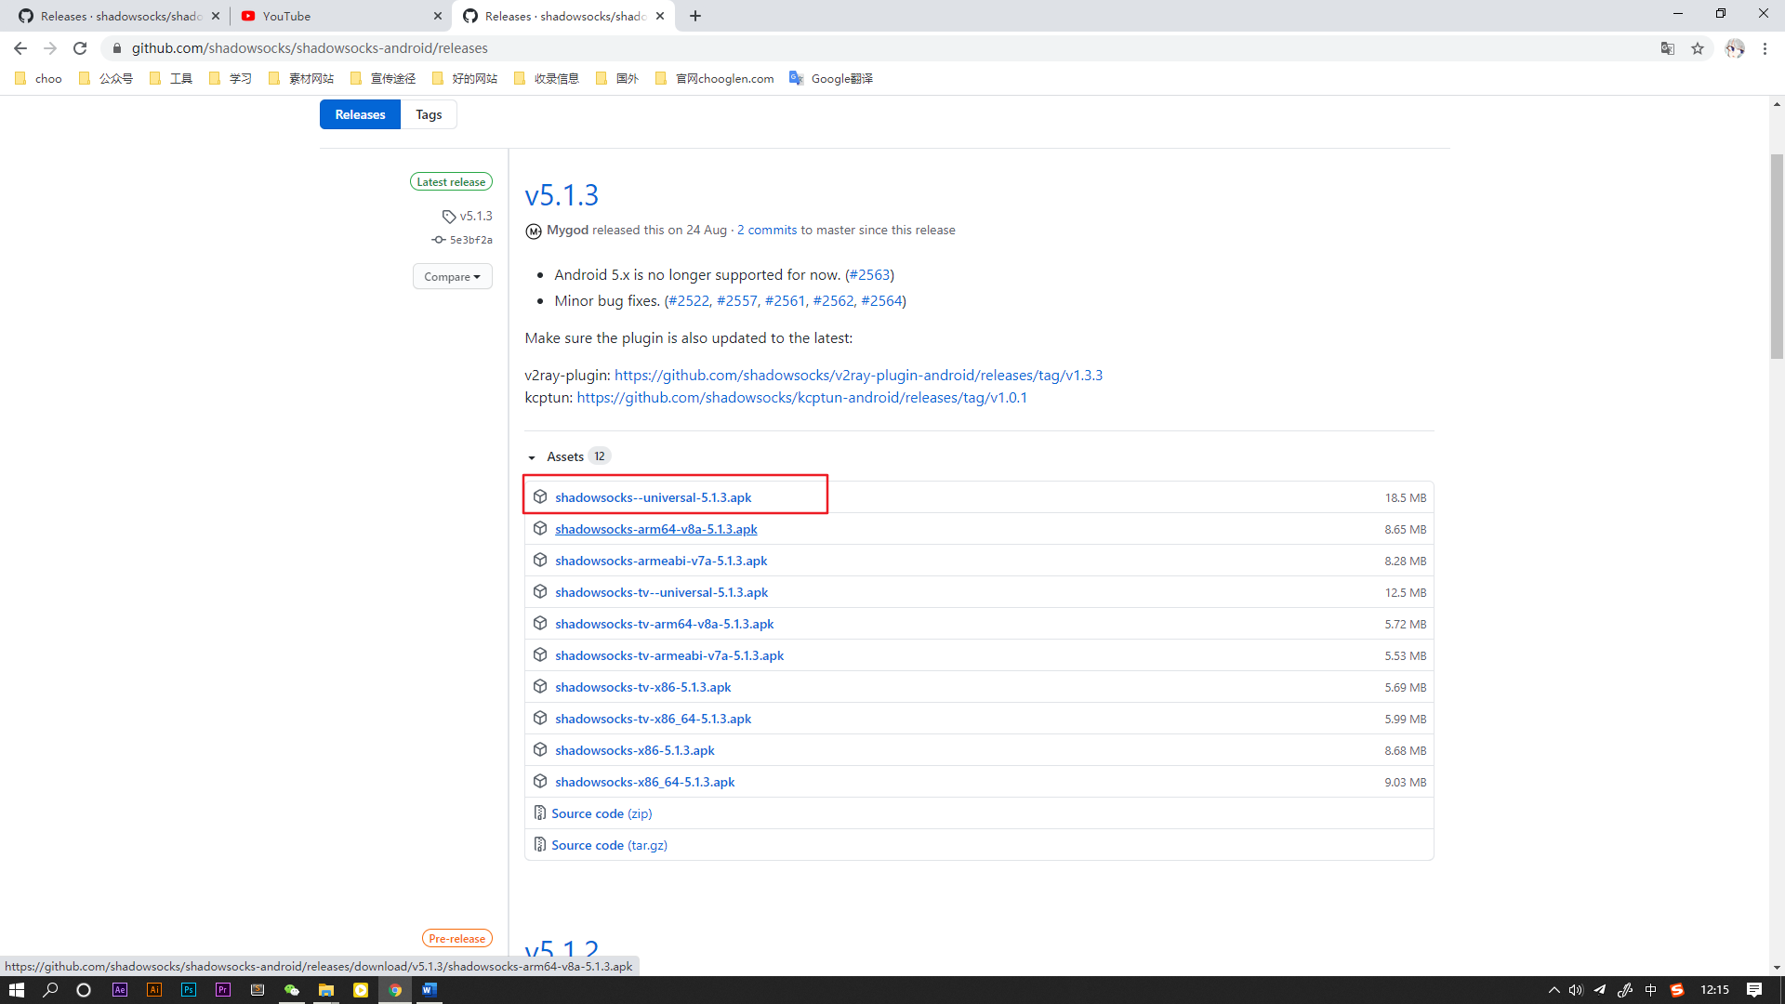

1. 将网站上的shadowsocks--universal-5.1.3.apk下载后导入android手机中安装。

**（导入到手机的方法可选择微信QQ导入安装。也可选择使用数据线导入。）**

1. 打开手机桌面上Shadowsocks小飞机软件，点击左上角的「+」图标，选择扫描二维码或从剪切板导入选项，添加ssr账号节点。（**获取SSR节点账号看页面1**）

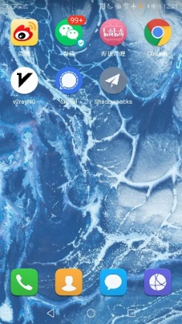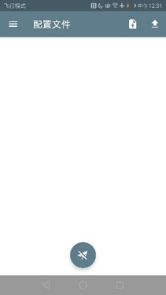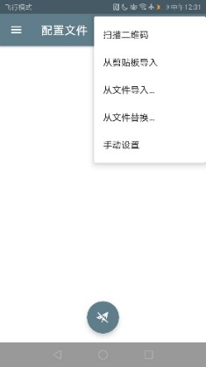

1. 添加后主界面会出现带ip地址SSR节点账号，选择该账号。点击界面下角的小飞机图标按钮。即可实现正常访问外网。**（这时状态栏会出现vpn图标，主界面下会显示实时网速）**

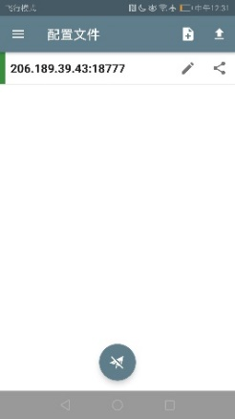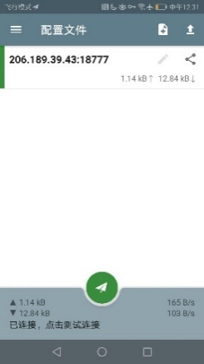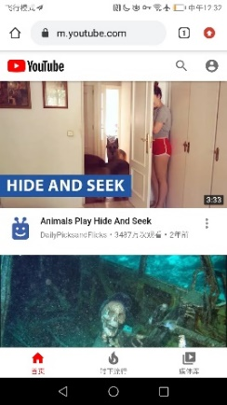

**Mac 使用教程**

**适用于 macOS Sierra (10.12) 或更高版本**

1. 下载Shadowsocks客户端，（链接：https://github.com/shadowsocks/ShadowsocksX-NG/releases）

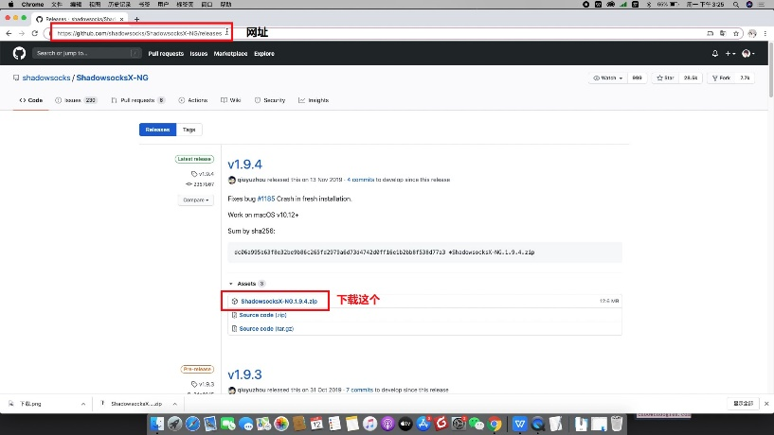

1. 下载后将文件解压，得到Shadowsocks软件。双击运行软件。

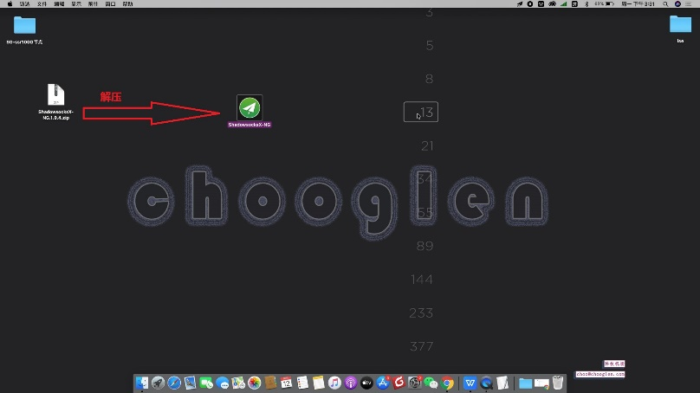

1. 首次打开Shadowsocks软件会出现安全提示。点击打开按钮，状态栏显示小飞机图标，表示运行成功。点击状态栏小飞机图标即可出现以下界面。**（若无法运行可在安全性与隐私中设置可运行“来自身份不明开发者软件”即可）**

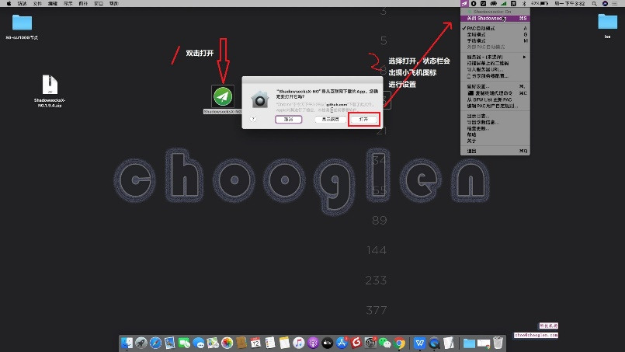

1. 选择导入ssr账号的方式，从**剪切板导入URL/扫描屏幕上的二维码**两种方式导入皆可。在服务器中选择刚刚导入的新IP地址。再选择上网模式，PAC模式/全局模式任选其一皆可。最后点击打开Shadowsocks按钮。（**获取SSR节点账号看页面1**）

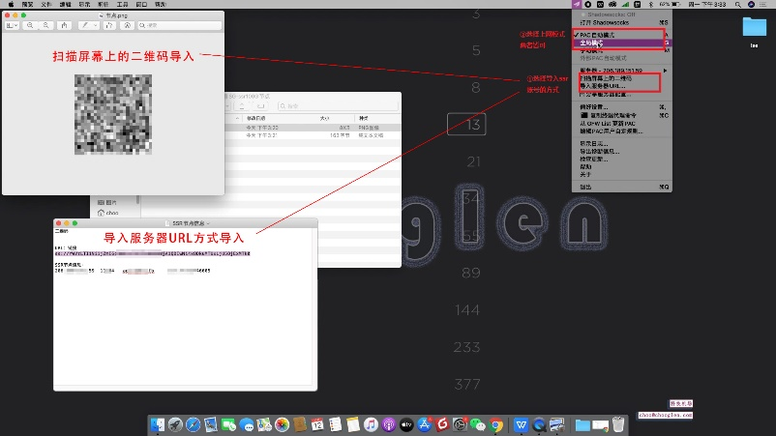

1. 在服务器中可随意切换SSR节点。选择可用的节点即可实现正常访问外网。如：youtube

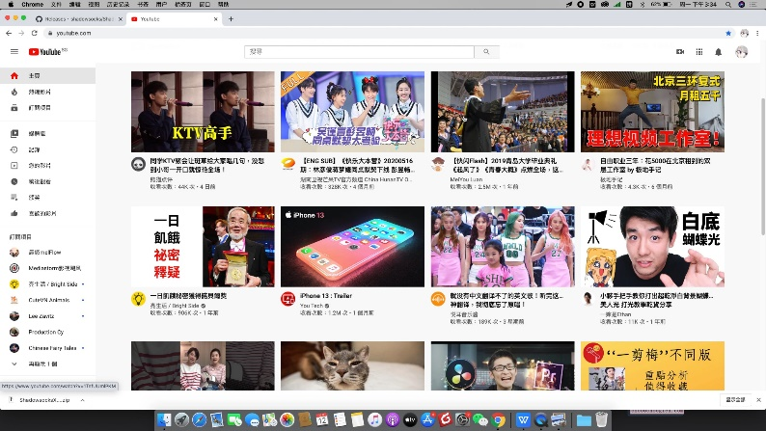

**iOS 使用教程**

**适用于 iOS 9 或更高版本，iphone/ipad皆可下载使用**

1. 在 App Store 登录美区 Apple ID。

获取美区ID搜微信公众号：**科技机场（ID：kejijichang）**回复**美区id**

**为了保护账号的使用性，在微信公众号回复美区id即可获取账号密码。**

**为了保护您的隐私，请勿在手机设置里直接登录，仅在 App Store 登录即可。负责手机变砖概不负责。**

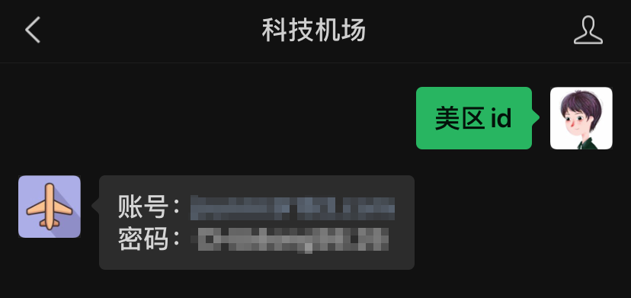

当然也可选择自主注册美区ID。注册教程链接方法：

<https://pan.baidu.com/s/1-wPhUQZnLHP5HtP9Jh6RNw>

获取提取码搜微信公众号：**科技机场（ID：kejijichang）**回复**提取码**

1. 在App Store搜索shadowsocksX，找到此app进行下载。此app为免费版。安装成功请立即退出美区ID。防止账号和谐。

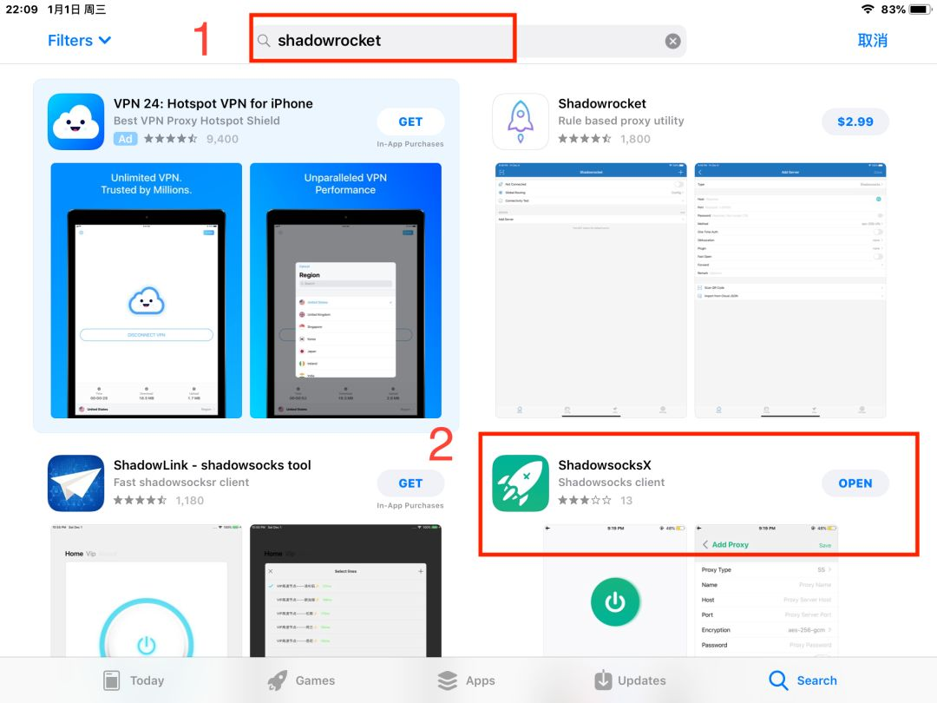

1. 在手机桌面上打开shadowsocksX，点击设置按钮，进入设置界面后，可选择**从链接导入代理/扫码导入代理**进行添加ssr节点账号。（**获取SSR节点账号看页面1**）

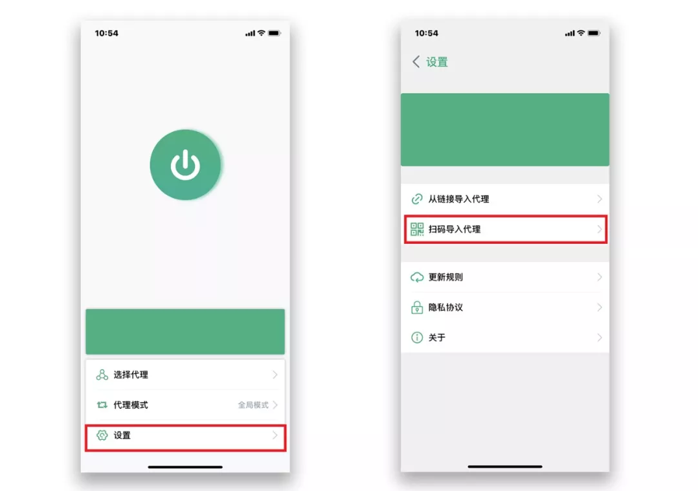

1. 添加SSR节点账号后会弹出界面让你命名节点，**（命名随意即可）**。然后返回主界面，点击**选择代理**选择你命名的代理账号。代理模式选择全局模式。打开主界面顶部的开关即可启用vpn。正常访问外网。**（这时状态栏会出现vpn图标，ios无法显示实时网速）**

